1（11杭州）35.一个均匀实心物体浸没在液体中，可以根据物体的密度ρ₁与液体密度ρ₂之间的关系，对物体的浮沉作出判断，请利用学过的科学知识，推导出这些关系。（推导中要求写出依据）
答案：
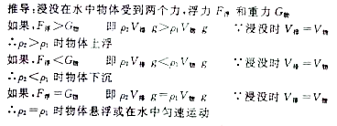

2（11天津）26、（4分）“等效替代法”是物理学中常用的一种方法。若图17甲的两个电阻并联后接入电路中的效果与图17乙一个电阻接入电路的效果相同，请你利用并联电路电压、电流的规律及欧姆定律推导出R与R₁、R₂的关系式。
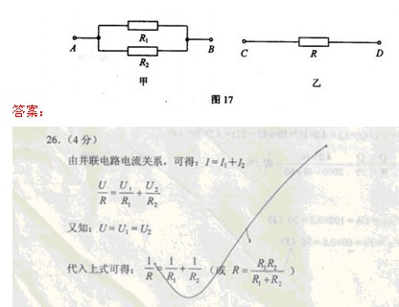

3(11昆明）21．(6分)小红带表弟去超市购物，超市有两架并排的自动扶梯(如图10)，一架向上运动，另一架静止。初到省城的表弟对扶梯很好奇，在运动的扶梯上跑上跑下。小红发现表弟上楼所需要的时间比下楼的时间要少，为什么会有这种差异呢?小红让表弟先后做了四次测试(扶梯上、下端的间距为S)并用手表记录了时间，结果如下：
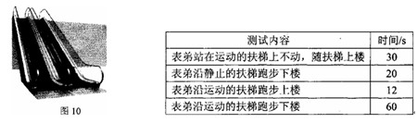
(1) v₃与v₁和v₂的关系是________；依据是：(要求写出数学分析过程)
(2)v₄与v₁和v₂的关系是________。依据是：(要求写出数学分析过程)
答案：（1） V3=V1+V2
VI=S/30 V2=S/20 V3=S/12 V1+V2=S/30+S/20=S/12=V3
(2)V4=V2-V1 V2-V1=S/20-S/30=S/60=V4

若扶梯向上运动的速度为v₁；表弟在扶梯上跑动的速度为v₂；扶梯向上运动的同时，表弟向上跑动，此时表弟的合速度为v₃；扶梯向上运动的同时，表弟向下跑动，此时表弟的合速度为v₄。请你根据上述实验数据进行分析论证：

4(11芜湖）16．液体内部存在压强。如图所示，烧杯内盛有密度为的液体，我们可以设想液面下h深处有一面积为s的水平圆面，它所受到的压力是其上方圆柱形的小液柱所产生的。
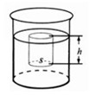
（1）请在图中作出小液柱所受重力的示意图。
（2）请推证：液体内部深度为h处的压强。
